评分：________

 

SHANGHAI UNIVERSITY

**新生研讨课调研报告**

**Research Report**

**题目: CEM中的人工智能**

**学 院 计算机工程与科学学院**

**专 业 智能科学与技术**

**学 号 20123101**

**姓 名 李昀哲**

**2020年 10 月 27日**

目录

1. 神策数据 5

1.1 基本信息 5

1.1.1 网址 5

1.1.2 发展历程 5

1.1.3 关键人介绍 5

1.1.4文化理念 6

1.1.4主办大会 6

1.2业务方向 6

1.3客户群体介绍 6

1.3.1客户应用举例 6

1.4创新型介绍 7

1.4.1技术创新 7

1.4.2商业模式创新 7

从“单品极致”向“产品矩阵”发展的呈现形态 7

1.4.3产品服务 7

1.5涉及AI领域介绍 10

2诸葛IO 11

2.1 基本信息 11

2.1.1 网址 11

2.1.2 发展历程及荣誉 11

2.1.3关键人介绍 11

2.2业务方向 11

2.3客户群体介绍 12

2.4创新型介绍 12

2.4.1技术创新 12

2.4.2产品服务 12

2.4.3产品功能 14

2.5涉及AI领域介绍 15

3 Formation 16

3.1 基本信息 16

3.1.1 网址及成立时间 16

3.1.2 企业理念 16

3.1.3 关键人介绍 16

3.14投资商及投资历史 16

3.1.5业务范围 16

3.1.6企业对客户的理解 16

3.2业务方向 17

3.3客户群体介绍 17

3.3.1客户应用举例 18

3.4创新型介绍 18

3.4.1技术创新 18

3.4.2商业模式创新 19

3.5涉及AI领域介绍 19

4 Revuze 20

4.1 基本信息 20

4.1.1 网址及成立时间 20

4.2业务方向 21

4.3客户群体介绍 21

4.4创新型介绍 21

5 GrowingIO 23

5.1 基本信息 23

5.1.1 成立时间及网址 23

5.1.2 概况 23

5.1.3 融资 23

5.1.4 关键人介绍 23

5.2 业务方向 24

5.2.1多维度数据集成，打破企业数据孤岛 24

5.2.2将散乱的数据重新梳理，建立用户唯一标识 24

5.2.3赋能企业体系化标签能力，支撑营销策略落地 24

5.2.4深度分析和洞察客户特征，发掘业务增长点 24

5.5创新型介绍 28

6小结 29

**摘要**：

人工智能的新一波浪潮下，企业广泛使用其来提升业内竞争力，对于Customer Experience Management这一领域，同样有人工智能的一席之地，因此，本调研报告就这一领域的5家初创公司进行调研。

**前言**

客户是企业的服务对象，他们对企业生产产品的印象直接决定了企业的运

营趋势，而每一位客户都在追求优质的购买体验，在这样的根本需求下，每一家企业对于客户体验的管理都势在必行。尤其在2020后半年这样的“后新冠”时代，客户对于品牌、企业的忠诚度更显重要。

客户体验管理最早是采用人工调研，对每一个客户进行追踪和回访来达到完善自身的目的，但这样势必会花费大量的人力和时间，怎么来说都是成本大于收益的方式。但在人工智能盛行的大环境下，这一过程可以被计算机所高效地完成，这无疑会既帮助客户提升购物体验，又能帮助企业建立品牌忠诚度，达到双赢的目的。

人工智能主要涉及机器学习、自然语言处理、语音识别、专家系统、计划和优化、机器人以及视觉。对于完善客户体验管理，几乎每一个方面都可以被运用，不过主要运用的还是自然语言处理以及机器学习，对从客户反馈的数据进行分析，从而达到发掘根源痛点来完善自身产品的目的。

每一个公司都会或多或少有处理用户体验的相关部门，但都并不是专精的，而在当下，许多初创公司都将CEM看作是公司的主营项目，采用先进的算法来实现精确判断和预测的效果，能极大减少企业在营销、销售、财政上所花费不必要的人力物力和风险，进而为企业提供强力的后备保障。可能这些初创公司的产品就是一个软件，但所能实现的功能却能让无数企业、和他们的客户受益。这也正是人类大举发展人工智能想要达到的效果：通过计算机来解放不必要的人力同时处理能让人类获益的工作。

本调研报告将通过5个具体的初创公司，来展现他们是如何将这一小而精的项目做到极致的。他们是人工智能浪潮的弄潮儿，也将是未来世界的领航者，他们对科技事业所作出的努力将会被永远铭记。

# 神策数据

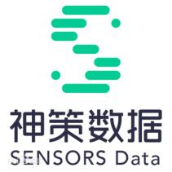

## 1.1 基本信息

### 1.1.1 网址

网址：<https://www.sensorsdata.cn>

### 1.1.2 发展历程

2015年，神策数据正式对外宣布，600万人民币的天使轮投资。投资方，明势资本、线性资本、薛蛮子个人。

2016年，神策数据正式对外宣布，获得 400 万美元的 A 轮融资，由红杉资本领投，天使轮资方线性资本、明势资本、薛蛮子继续跟投。

2017年，神策数据正式对外宣布，获得 1100万美元B轮融资，由DCM领投、红杉中国跟投。

2018年，神策数据正式对外宣布，获得4400万美元的C轮融资，由华平投资领投，红杉资本中国基金、DCM资本、襄禾资本、晨兴资本、线性资本、明势资本跟投。

2020年，神策数据正式对外宣布，获得3000万美元的C+轮，投资方为襄禾资本（领投）、线性资本、红杉资本中国、华平投资、DCM中国、晨兴资本、明势资本。

### 1.1.3 关键人介绍

**创始人、CEO 桑文锋**

2015年创建神策数据，针对企业级用户推出用户行为分析产品神策分析，帮助企业实现数据驱动，《数据驱动：从方法到实践》作者。

**联合创始⼈、CTO 曹犟**

清华⼤学计算机硕⼠，2015年4⽉成为神策数据联合创始⼈并担任神策数据 CTO 职务。

**联合创始⼈、COO 刘耀洲**

中国地质⼤学计算机应⽤技术硕⼠。2015年4⽉作为联合创始⼈创⽴神策数据并任 COO。

**联合创始⼈、技术 VP 付⼒⼒**

毕业于北京理⼯⼤学软件⼯程专业，现任神策数据联合创始⼈及技术VP

### 1.1.4文化理念

愿景：重构中国互联网数据根基

使命：帮助客户实现数据驱动

价值观：给客户带来价值

### 1.1.4主办大会

2019年10月22日–23日，2019神策数据驱动大会–矩·变 

2018年10月16日–17日，2018神策数据驱动大会–场景赋能·驱动有数

2017年10月17日–18日，2017神策数据驱动大会–智能·追本数源

## 1.2业务方向

针对互联网企业提供大数据分析产品和解决方案，以及针对传统企业提供大数据相关咨询，围绕用户级大数据分析和管理需求，推出神策分析、神策智能运营、神策智能推荐、神策用户画像、神策客景等产品。

## 1.3客户群体介绍

### 互联网企业和传统企业

### 1.3.1客户应用举例

[中国银联](https://baike.baidu.com/item/%E4%B8%AD%E5%9B%BD%E9%93%B6%E8%81%94/3432415" \t "https://baike.baidu.com/item/%E7%A5%9E%E7%AD%96%E6%95%B0%E6%8D%AE/_blank)、中国电信、百度视频、中青旅、太平洋保险、百联、万达、海尔、永辉、中邮消费金融、[广发证券](https://baike.baidu.com/item/%E5%B9%BF%E5%8F%91%E8%AF%81%E5%88%B8/2458789" \t "https://baike.baidu.com/item/%E7%A5%9E%E7%AD%96%E6%95%B0%E6%8D%AE/_blank)、聚美优品、中商惠民、趣店、链家、四川航空、纷享销客、Keep、东方明珠、36氪等

## 1.4创新型介绍

### 1.4.1技术创新

提供私有化部署、支持基础数据采集与建模、PaaS支持二次开发

### 1.4.2商业模式创新

### 从“单品极致”向“产品矩阵”发展的呈现形态

## 1.4.3产品服务

**神策分析**

支持私有和公有云两种部署方式；实质是在帮客户建立专属的数据仓库，通过数据仓库这样累积的一段时间的数据，企业可以在此基础上做二次开发，省掉了准备数据的步骤；并且，对于企业任何一个维度的需求，都可以进行分析。2019年，“神策分析”变为“神策数据基础平台”，主要做底层的用户行为数据标准化采集和有效数据管理，提供可视化分析能力。

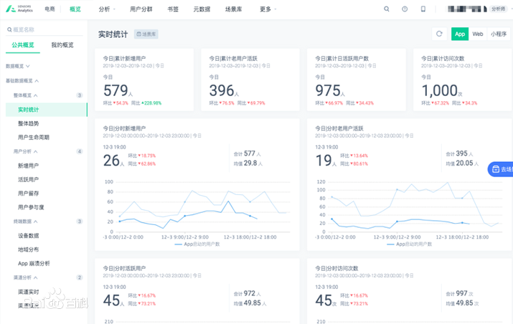

### 神策用户画像

面向业务的用户标签及用户画像管理中台。全端采集用户行为数据，整合业务数据等多种数据源，帮助企业构建体系化用户标签图书馆，输出用户画像，赋能业务实现用户精细化运营和精准营销。

可以为企业统一多终端、多设备和多渠道的用户数据，实现颗粒度更细致且更全面的用户画像，以可视化方式进行实时动态计算与自助式的标签生产与管理。

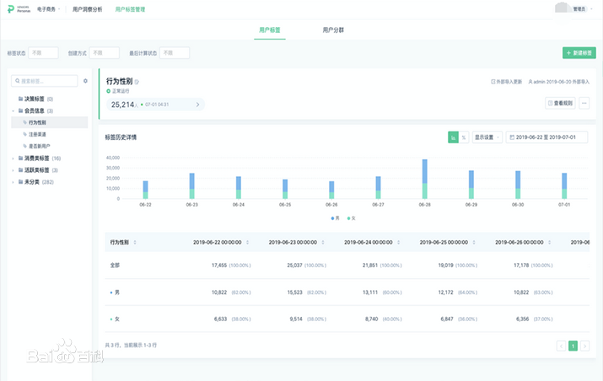

### 神策智能运营

基于用户行为洞察的一站式智能运营平台。集活动创建、执行、管理、反馈、迭代为一体的自动化平台，能够通过用户行为、属性、标签等数据筛选受众，实现目标人群的精准触达，提升关键指标和运营效率。

主要面向[用户运营](https://baike.baidu.com/item/%E7%94%A8%E6%88%B7%E8%BF%90%E8%90%A5/4100020" \t "https://baike.baidu.com/item/%E7%A5%9E%E7%AD%96%E6%95%B0%E6%8D%AE/_blank)、[活动运营](https://baike.baidu.com/item/%E6%B4%BB%E5%8A%A8%E8%BF%90%E8%90%A5/2721810" \t "https://baike.baidu.com/item/%E7%A5%9E%E7%AD%96%E6%95%B0%E6%8D%AE/_blank)和[内容运营](https://baike.baidu.com/item/%E5%86%85%E5%AE%B9%E8%BF%90%E8%90%A5/20185810" \t "https://baike.baidu.com/item/%E7%A5%9E%E7%AD%96%E6%95%B0%E6%8D%AE/_blank)等人员，提升运营效率和效益。通常运营人员要策划和执行运营策略，从前期圈定客群、设计策略、收到反馈、评估结果的周期需要跨多部门协同（产品、开发、运维等），走完一个闭环至少需要大半周，神策智能运营则通过打通行为数据与自动化触达工具，配合运营看板，提升运营效率

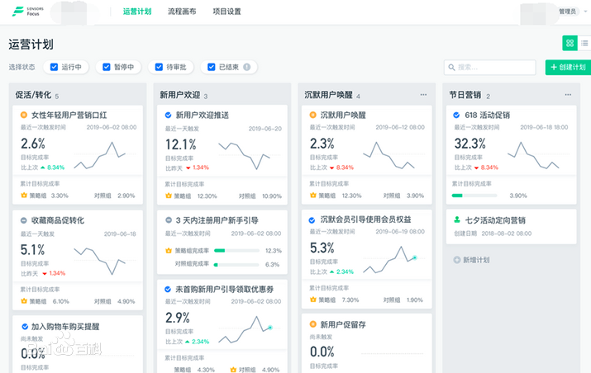

### 神策智能推荐

赋能业务增长的智能推荐系统。神策智能推荐专注于赋能业务增长。以用户行为数据为基础，采用深度学习等先进的[机器学习](https://baike.baidu.com/item/%E6%9C%BA%E5%99%A8%E5%AD%A6%E4%B9%A0/23734919" \t "https://baike.baidu.com/item/%E7%A5%9E%E7%AD%96%E6%95%B0%E6%8D%AE/_blank)算法，帮助企业构建智能物品分发中心，实现对用户“千人千面”的个性化推荐，改善用户体验， 持续提升核心业务指标。

基于打通的用户数据，不仅为客户节约推荐系统的开发建设成本，还为客户提供推荐内容的人工干预和[管理工具](https://baike.baidu.com/item/%E7%AE%A1%E7%90%86%E5%B7%A5%E5%85%B7/9143974" \t "https://baike.baidu.com/item/%E7%A5%9E%E7%AD%96%E6%95%B0%E6%8D%AE/_blank)，使得推荐[算法](https://baike.baidu.com/item/%E7%AE%97%E6%B3%95/209025" \t "https://baike.baidu.com/item/%E7%A5%9E%E7%AD%96%E6%95%B0%E6%8D%AE/_blank)对运营人员来说不再是黑盒，而是可配置、可干预的控制台。

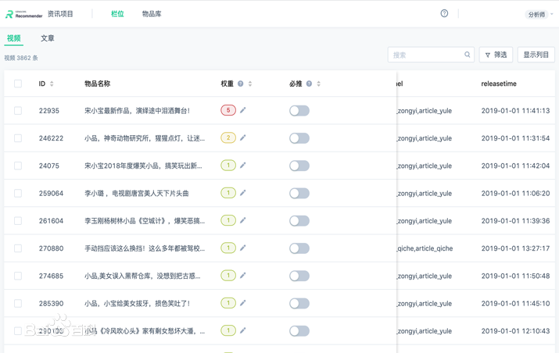

**神策客景**

提高[客户价值](https://baike.baidu.com/item/%E5%AE%A2%E6%88%B7%E4%BB%B7%E5%80%BC/10679191" \t "https://baike.baidu.com/item/%E7%A5%9E%E7%AD%96%E6%95%B0%E6%8D%AE/_blank)，提升交叉销售、追加销售、唤醒休眠客户，提升产品沉浸度、预警风险，挽救流失客户、增加客户黏性，增加客户续约率、获得客户推荐，提升满意度。

主要为To B企业提供客户[全生命周期管理](https://baike.baidu.com/item/%E5%85%A8%E7%94%9F%E5%91%BD%E5%91%A8%E6%9C%9F%E7%AE%A1%E7%90%86/7424977" \t "https://baike.baidu.com/item/%E7%A5%9E%E7%AD%96%E6%95%B0%E6%8D%AE/_blank)，这其实也是神策数据自身业务流程被产品化之后开放出来的能力，为市场部追踪渠道、管理线索，驱动销售推动线索转化，并且帮客户成功监测客户健康度、状态变化趋势等，主要从服务管理者的角度，站在全局查看自身的经营状况。

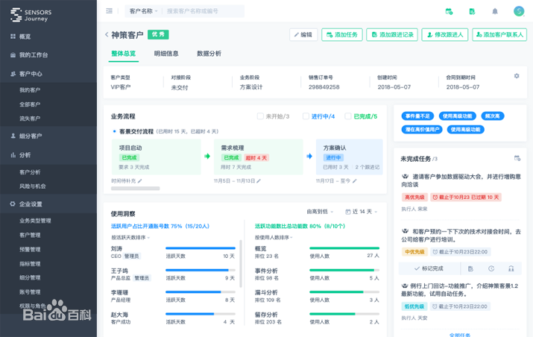

## 1.5涉及AI领域介绍

机器学习中的预测性分析和深度学习、自然语言处理。

# 

# 2诸葛IO

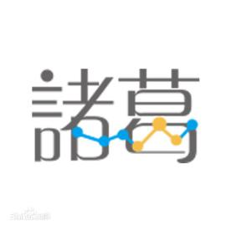

## 2.1 基本信息

### 2.1.1 网址

网址：<https://zhugeio.com/>

### 2.1.2 发展历程及荣誉

2015年4月，诸葛IO在Demo8 获得首次公开报道

2015年8月，诸葛IO荣获“2015创新中国Demo China秋季总决赛”企业服务专场亚军

2015年12月,诸葛IO获评钛媒体年度十大最具潜在投资价值企业

2016年5月，诸葛IO荣获“中国好SaaS” 北京站产品及团队双料第一

2016年10月，诸葛IO荣获中国“互联网+”大学生创新创业大赛金奖

2016年12月,诸葛IO荣获创业邦“2016中国企业服务创新成长50强”

2017年6月，参加巴黎银行发起的2017国际黑客松大赛，成为中国区的获胜队

2017年12月，亮相品途零售PLUS峰会荣获2017数字营销20强

### 2.1.3关键人介绍

### 孔淼，诸葛IO创始人，在大学期间就得到一系列奖项：微软创新杯两项全国一等奖，腾讯校园之星大赛全国第二，全国大学生计算机设计大赛一等奖，担任过李开复博士的技术助理。他非常看好商业数据分析市场，他认为将来所有企业必将往精细化运营方向转型。

## 2.2业务方向

以用户跟踪技术和简单易用的集成开发方法，帮助移动[应用](https://baike.baidu.com/item/%E5%BA%94%E7%94%A8" \t "https://baike.baidu.com/item/%E8%AF%B8%E8%91%9BIO/_blank)的运营者们挖掘用户的真实行为与属性。可以将其用于iOS、Android应用及网站。 助力移动应用的精细化运营,优化留存,提升用户价值。

## 2.3客户群体介绍

移动应用运营企业

## 2.4创新型介绍

### 2.4.1技术创新

让人人都可以方便、快捷地获取相关的大量数据；准确、深入地分析数据和建模；灵活、有效地应用数据和反馈优化。诸葛IO专注于应用统计与数据预测。

### 2.4.2产品服务

## 用户行为洞察

诸葛IO的“用户档案”功能提供了完整的用户账号信息与访问历史记录。了解每个用户的使用详情、预测用户的潜在价值与流失风险，将使在运营产品与策划活动时获得有力的[数据](https://baike.baidu.com/item/%E6%95%B0%E6%8D%AE/33305" \t "https://baike.baidu.com/item/%E8%AF%B8%E8%91%9BIO/_blank)支撑。  
　　诸葛IO对于用户的识别依赖于通过SDK预先嵌置的用户属性。诸葛将按照在SDK设置的用户信息维度与设备信息，对已登录的、有账户信息纪录的用户进行识别与归类。诸葛IO还拥有先进的跨屏技术。一个用户在多个安卓设备、或多个iOS上的使用行为，也能被准确识别。

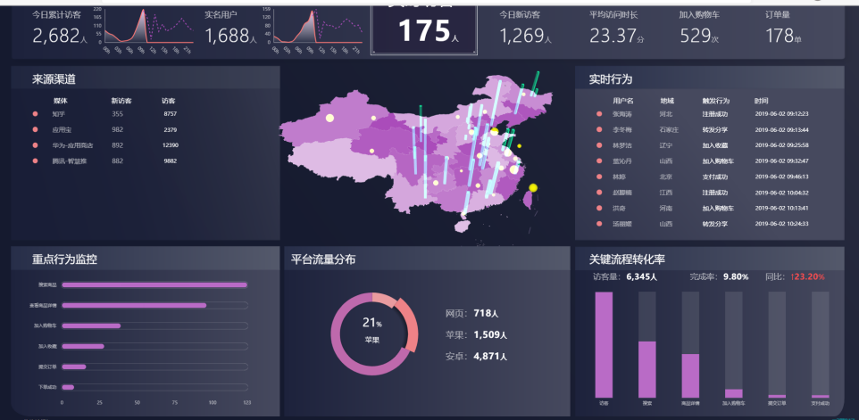

### 自定义用户分组

诸葛IO的“用户分组”模块为提供了可以统一查看和维护用户分组的途径，以便于在用户档案、数据报表、漏斗转化、用户留存、通知推送等其它模块中，根据已有的分组情况，查看精准分析结果。  
　　可以通过用户属性、与他们触发的自定义事件，对应用的所有使用者进行分组。为了使分组情况更加清晰，还可以为每个分组指定组名与分组颜色。  
　　诸葛IO的用户分组是动态更新的。每天，系统将依据选定的筛选条件，重新抓取符合条件的当前用户，以确保运营者能准确追踪最需要关注的目标用户群。

### 精细化事件管理

诸葛IO的事件漏斗变得更加[精细](https://baike.baidu.com/item/%E7%B2%BE%E7%BB%86/1312083" \t "https://baike.baidu.com/item/%E8%AF%B8%E8%91%9BIO/_blank)。  
　　传统的漏斗转化监测工具，只提供了监测自定义事件之间的步骤转化率、查看有哪些用户按照最初的设定完成了每个步骤。  
　　然而，诸葛IO的事件漏斗，可以监测到指定用户群的转化率[1]。除了通过用户分组管理人群的行为转化率外，运营者还能一键监测各个设备、版本和渠道的事件表现，真正做到精细化分析。  
　　精细化的漏斗分析数据将能支撑运营者不断优化各事件的关键流程、提升活动效果、打造更流畅的用户体验。

[1]转化率:访问转化率：就是访问量/点击量。如果这个数据比较小，意味着有许多客户虽然点击了但并没有完全打开页面，就可能有几个情况，一是网站打开的速度比较慢，客户不愿意继续等待，二是客户误点，就需要思考关键词是否有误导客户的情况。

咨询转化率：就是咨询量/访问量，如果咨询转化率较低，就意味着客户在进入页面后没有产生强烈的购物意愿，或者没有产生咨询的意愿，那这时候你需要对页面进行美化和改进。

订单转化率：就是订单量/咨询量，如果这个数值比较大，那么意味着你的店铺的转化是非常成功的，反之，则意味着客户在与客户进行沟通后没有形成订单，这时候就需要强化客户的沟通技巧。

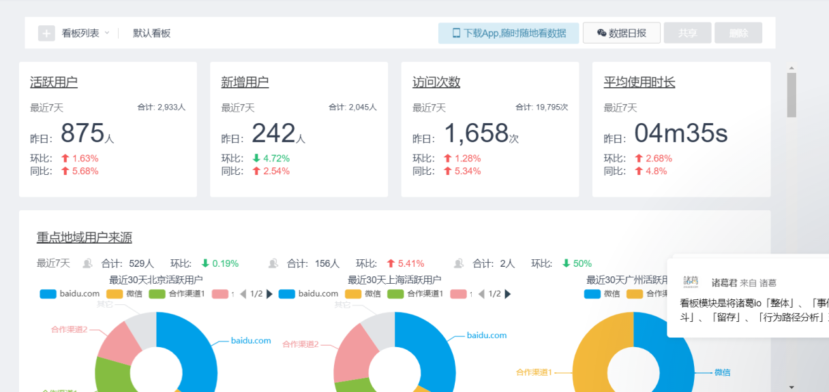

### 全新的留存分析

诸葛IO重新定义了“留存率”的概念。在[诸葛](https://baike.baidu.com/item/%E8%AF%B8%E8%91%9B/2615564" \t "https://baike.baidu.com/item/%E8%AF%B8%E8%91%9BIO/_blank)，不仅能查看应用的整体留存表现，也不只可以通过渠道和版本筛选留存率。全新的诸葛用户留存分析有如下3大特点：  
　　1、透视应用中每一个模块或功能点的[独立](https://baike.baidu.com/item/%E7%8B%AC%E7%AB%8B/3259" \t "https://baike.baidu.com/item/%E8%AF%B8%E8%91%9BIO/_blank)留存率，从而指导运营方案的[侧重点](https://baike.baidu.com/item/%E4%BE%A7%E9%87%8D%E7%82%B9/753271" \t "https://baike.baidu.com/item/%E8%AF%B8%E8%91%9BIO/_blank)，并为[产品](https://baike.baidu.com/item/%E4%BA%A7%E5%93%81/105875" \t "https://baike.baidu.com/item/%E8%AF%B8%E8%91%9BIO/_blank)设计的调整提供数据验证；  
　　2、制定留存分析的初始用户。不仅可以知道App所有用户的留存情况，更可以深入分析曾参与某个活动、触发某个事件的用户群，观察他们是否拥有更好的留存表现；  
　　3、自定义留存条件。留存的条件不再只是“用户登录”，而可以被拟定为“点击进入游戏”或“消费额高于10元”等条件。我们将通过自定义的留存条件，辅助运营者将80%的精力聚焦在20%的高价值用户上，提升用户粘性、优化用户体系。

### 个性化精准推送

诸葛IO通知推送最大的[亮点](https://baike.baidu.com/item/%E4%BA%AE%E7%82%B9/10888207" \t "https://baike.baidu.com/item/%E8%AF%B8%E8%91%9BIO/_blank)在于，可以仅针对某个[用户](https://baike.baidu.com/item/%E7%94%A8%E6%88%B7/3621489" \t "https://baike.baidu.com/item/%E8%AF%B8%E8%91%9BIO/_blank)群组进行消息送达；且可以对某一条推送设置A/BTest，获取优化[push](https://baike.baidu.com/item/push/14083289" \t "https://baike.baidu.com/item/%E8%AF%B8%E8%91%9BIO/_blank)方案的数据支撑。可以直接选择一个已设置好的用户分组；也可以直接在推送页面选择所需的用户属性和[触发](https://baike.baidu.com/item/%E8%A7%A6%E5%8F%91/186728" \t "https://baike.baidu.com/item/%E8%AF%B8%E8%91%9BIO/_blank)事件，从而定制最贴合目标人群的通知推送[计划](https://baike.baidu.com/item/%E8%AE%A1%E5%88%92/2696339" \t "https://baike.baidu.com/item/%E8%AF%B8%E8%91%9BIO/_blank)。

诸葛IO的通知推送功能提供了效果监测模块。效果监测的数据[覆盖](https://baike.baidu.com/item/%E8%A6%86%E7%9B%96/33299" \t "https://baike.baidu.com/item/%E8%AF%B8%E8%91%9BIO/_blank)了从消息被成功推送起，至推送过期后72小时为止的时间段。此处的图表将展现随时间变化的[曲线](https://baike.baidu.com/item/%E6%9B%B2%E7%BA%BF/12004395" \t "https://baike.baidu.com/item/%E8%AF%B8%E8%91%9BIO/_blank)，以使能直观地看见本条推送、及各个A/BTest版本抵达的用户数与被点击数。

### 2.4.3产品功能

### 核心分析

提供基于漏斗(新增，活跃，[传播](https://baike.baidu.com/item/%E4%BC%A0%E6%92%AD" \t "https://baike.baidu.com/item/%E8%AF%B8%E8%91%9BIO/_blank)，留存，付费，流失)的运营数据分析。

### 专向分析

助力移动应用的精细化事件管理,自定义用户群组,用户行为洞察,重新定义留存,个性化精准推送,以更灵活的时间漏斗组合追踪转化,透视操作路径,不断优化产品。

### 分析工具

提供基于自定义事件的分析工具，方便分析各种特定的行为[特征](https://baike.baidu.com/item/%E7%89%B9%E5%BE%81" \t "https://baike.baidu.com/item/%E8%AF%B8%E8%91%9BIO/_blank)。

### 技术支持

提供了基于客户端SDK技术的移动网络环境探测工具，更好的把握整个移动网络环境。

### 可视化图表

丰富的可视化图表更直观的反映用户的真实状态。

## 2.5涉及AI领域介绍

机器学习中的预测性分析和深度学习、自然语言处理。

# 3 Formation

## 3.1 基本信息

### 3.1.1 网址及成立时间

网址：[www.formation.ai](http://www.formation.ai)

成立时间： 2015年，坐落于美国西海岸加州湾区

### 3.1.2 企业理念

' We are here to do the best work of our lives '

尊重每一个人的想法

专注于最后的结果

总是在学习之路上

### 3.1.3 关键人介绍

首席执行官: Christian Selchau-Hansen毕业于沃顿商学院

产品设计师:Ammon Haggerty

首席构建师:Jason Hickner

首席设计师: Ryan Hickner

### 3.14投资商及投资历史

A轮融资：$30M

主导投资商：BCG Digital Ventures

Starbucks

融资后估值：$50M-100M

### 3.1.5业务范围

-商务智能

-通信设备

-私人化定制

### 3.1.6企业对客户的理解

Formation对于客户看作是比上帝更高的存在。他们实实在在地把将“卖产品”的理念转化为“将产品卖给客户”，将重点放在了“客户”上。同时，通过访问formation的官网白皮书，可以发现，对于客户的调研，他们已经做到了较高的层次，特别提到了在“后新冠”时代提升客户忠诚度的理念，并提到Martech（MarTech是在传统营销模式边际效益递减的大背景下提出来的概念,字面直译是“营销+科技”,其本质是用技术的手段提升营销的精准度和转化效率。）的理念，将marketing营销和tech科技相结合，不仅思想上做到了先人一步，更是在行动上结合了眼下盛行的人工智能，提升了调取数据的时效和精确度。

并且formation还多次针对消费者对企业好感度进行调研，通过频繁的客户反馈来判断自己的方案是否可行并针对反馈对之后的方案进行调整。

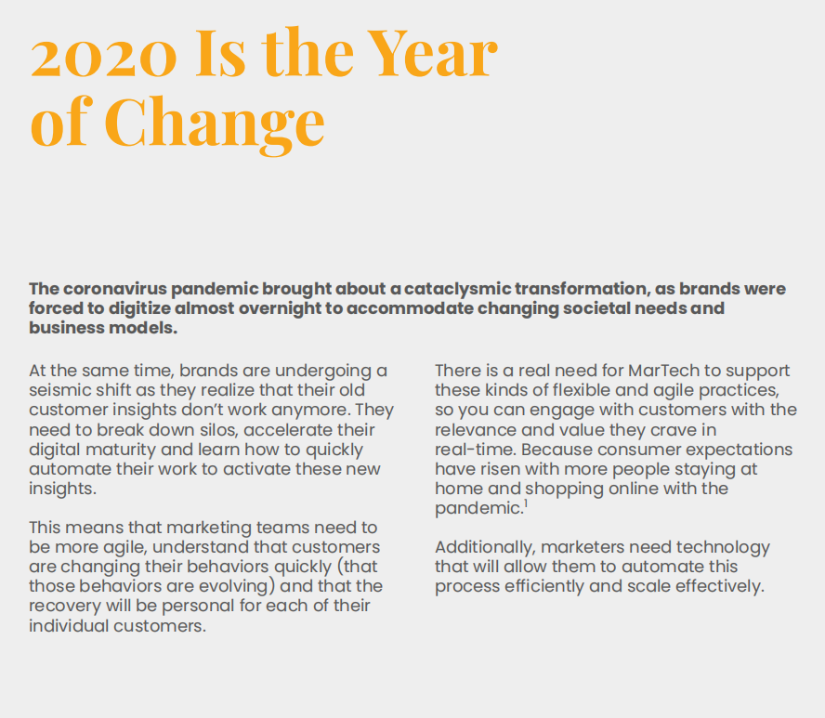

## 3.2业务方向

提取客户独特的数据，并通过线上线下两种渠道为客户无缝精心安排购买流程。增加客户参与度以高效获取客户需求多样化信息，通过深度学习以预测客户未来可能的需求方向。多维度构建用户-企业-产品之间的联系，形成稳定的供给生态系统

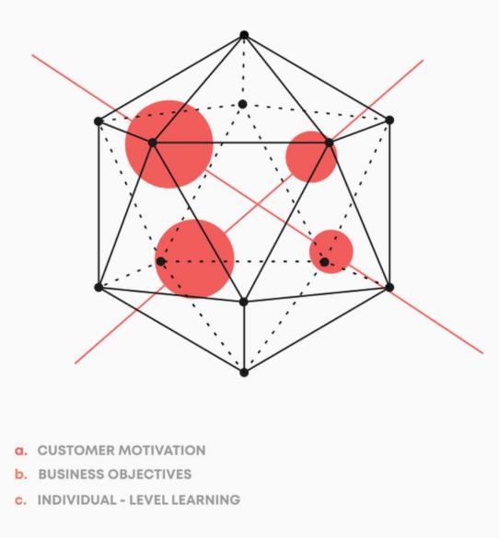

## 3.3客户群体介绍

客户流通量较大的企业类型。由于客户流通量较大且更换频率也相对较高，因此，对于产品的需求也就会越多样化，这就十分符合Formation的产品功能特点。Formation早期便通过调查发现，消费者更倾向于多次在为他们提供个性化、私人定制的产品上多次消费。并且，他们大量减少了优惠券的营销方式，取而代之的是深入了解客户1：1的需求，进而增强用户忠诚度。

### 3.3.1客户应用举例

零售、餐饮、杂货店、旅游等企业。

星巴克作为一家十分看重客户体验的餐饮企业，在早期便有针对客户体验的线下调查，他们甚至还采用传统方法制作了客户体验流程图，尽管达到了较为不错的效果，但无论是效率还是精确度都十分低下，同时还会消耗大量的人力物力和不必要的时间，这无疑不是一家渴望盈利和成功的公司渴望看到的。但星巴克作为一家餐饮企业，即使可以想到客户调研，也很难用技术去实现人工智能化的调研，因此星巴克急需技术支持，那么formation就是他们的救世主。可以看到星巴克也是formation的投资商之一，星巴克采用了formation的技术后，在客户调研上效率大幅度上升，为星巴克的线下线上营销都提供了极大的支持。

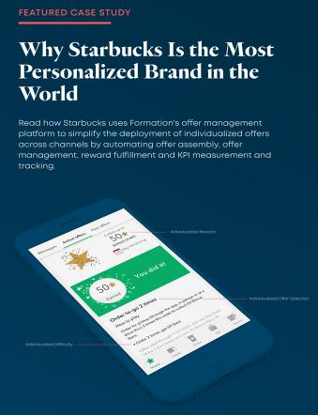

## 3.4创新型介绍

### 3.4.1技术创新

将线上和线下的用户数据获取自动化：线上运用相关软件高效实时获取客户数据；线下则运用机器人，进行1对1访谈，完整的追踪用户的每次消费行为，从而推测可能的消费动向。有了线上线上的支持，企业就有完整的用户数据来进行下一步决策。从而满足针对每个单一客户的产品需求。

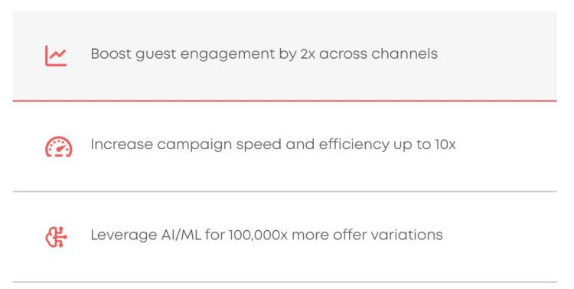

### 3.4.2商业模式创新

cross-sell：企业向已经购买产品或服务的客户，销售其他类型产品或服务的过程，满足客户多样性需求。比如客户在买苹果的时候，销售向客户推荐香蕉。

up-sell：企业向客户销售更高价值的产品或服务，满足客户更高层次的需求。比如客户想买一袋苹果，销售向客户推荐一箱苹果

## 3.5涉及AI领域介绍

深度学习：通过深度学习来判断客户多次消费的数据，并运用卷积神经网络来过滤筛选有用数据进行分析比对。

# 4 Revuze



## 4.1 基本信息

### 4.1.1 网址及成立时间

网址：[www.revuze.i](http://www.formation.ai)t

成立时间： 2013年

**4.1.2 概述**

成立于 2013年的 Revuze主要通过旗下基于机器学习技术的软件系统对消费者就客户自家产品及竞品的评价进行分析，跟踪消费者对产品及市场的看法，以为客户提供相应的市场洞察。Revuze表示，基于此系统，客户可以在无需分析人士的前提下对市场行为做出决策。

Revuze此前曾获得尼尔森旗下风投部门 Nielsen Innovate及 SAP旗下创新部门 SAP.iO基金的投资。公司称，已为多家知名公司提供合作，其客户包括谷歌、吉列、米其林、李维斯、帮宝适等。

**4.1.3 核心成员**

Co-Founder & CEO：Ido Ramati

Co-Founder & CTO：Eyal Strassburg

VP of Marketing & Business Development：Yair Almagor

**4.1.4** **融资**

2016年8 月 31 日，产品体验分析解决方案供应商 Revuze 宣布完成 400 万美元种子轮融资，由战略投资者Nielsen、The NPD Group 和 TIC Group 共同投资。公司计划利用本轮融资继续拓展美国市场业务，并在旧金山和纽约开设办事处。

A轮510万美元融资。本轮融资由 Maverick Ventures领投，现有投资者Prytek参投。目前，该公司970万美元融资。这笔资金将会用来招聘更多的研发人员，并将现有员工团队扩大到10人规模。

**4.1.5** **企业理念形成**

Revuze 联合创始人兼 CEO Ido Ramati 指出：“全球范围内品牌管理行业规则正在发生变化，企业现在能够以一种全新的方式来利用不同渠道的数据做出关键的业务决策。我们将 AI 技术引进这一领域，品牌商不需要雇用专业团队就能即时了解到消费者对于他们的品牌、产品或竞争者的态度和看法。”

## 4.2业务方向

致力于为电子商务网站消费品牌及产品管理人员提供人工智能产品体验分析解决方案。Revuze 通过引进 AI 技术，改变了企业以往追踪产品品牌的方式，帮助企业轻松获取市场和消费者信息，从而更积极地响应消费者感知及反馈。

## 4.3客户群体介绍

客户群包括快消品、餐饮服务和制造业等多家全球 500 强企业，他们采用 Revuze 解决方案进行客户体验、营销、产品开发、商业智能、业务运营、客户服务和营销管理的调整。

## 4.4创新型介绍

**4.4.1** **概述**

品牌及产品管理行业长久以来一直依赖于人力密集型解决方案，例如文本分析、社群聆听及监控。这些传统解决方案需要产品专家、数据科学家和分析师组成的专业团队花费数月的时间来操作，过程缓慢、成本昂贵、效率低并且易产生误读等偏差。以色列初创企业Revuze引进人工智能，克服传统解决方案限制及缺陷。

4.4.2创新方向

应用技术在短时间内提取多种来源的数据信息，并进行分类，发现用户对于产品的不满反馈，定位产品不足的根源性问题，进而研发基于产品根基问题和用户需求的优化产品，由此可以颗粒化的分类不同的用户需求，来尽可能的使客户享受更优的产品体验。

同时，Revuze情绪分析系统结合了自然语言处理，文本分析来基于对用户感知反馈来定位用户对产品体验的情绪态度，对客户态度，极端看法和喜爱程度等进行过滤判别，进而给出准确的情绪分类帮助决策者改进优化产品。

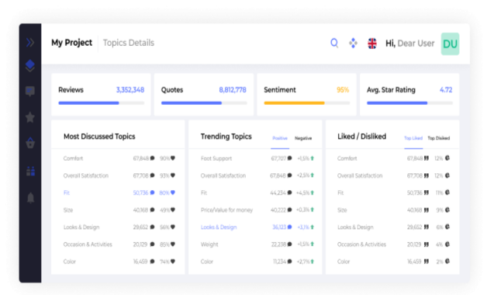

**4.5涉及AI领域介绍**

公司结合 AI 技术、神经网络及机器学习，为企业提供即时、持续的反馈信息，包括消费者信息和消费者需求信息，帮助企业了解到他们的产品浏览、购买和体验情况，从而提高网站转化率及回头客。

同时应用自然语言处理来对用户对产品的反馈进行分类，进而帮助决策者点明改进方向。

# 5 GrowingIO

h'h'h'h'h'h屏幕截图 2020-11-13 174051

## 5.1 基本信息

### 5.1.1 成立时间及网址

网址：<https://www.growingio.com/>

### 成立时间：2015年5月

### 5.1.2 概况

### GrowingIO是基于用户行为的新一代数据分析产品，提供全球领先的数据采集和分析技术。企业无需在网站或app中埋点，即可获取并分析全面、实时的用户行为数据，以优化产品体验，实现精益化运营，用数据驱动用户和营收的增长。

### 5.1.3 融资

2016年6月28 GrowingIO A 轮融资2000万美元6月28日，数据分析公司[GrowingIO](https://baike.baidu.com/item/GrowingIO" \t "https://baike.baidu.com/item/%E5%BC%A0%E6%BA%AA%E6%A2%A6/_blank)宣布获得了经纬中国、NEA、Greylock 的A轮两千万美元融资。以无埋点技术和全量实时的数据分析功能为基础，GrowingIO上线了漏斗对比、用户细查、热力图等功能的V2.0版本

2018年10月，GrowingIO宣布获得NEA、经纬中国和Greylock三家投资机构3000万美元B轮融资。本轮融资后，GrowingIO将在产品和技术研发、增长服务落地、市场和业务创新上投入更多的资源。

### 5.1.4 关键人介绍

创始人兼CEO：张溪梦

张溪梦曾是硅谷华人，于2010年4月加入[LinkedIn](https://baike.baidu.com/item/LinkedIn/14074297" \t "https://baike.baidu.com/item/%E5%BC%A0%E6%BA%AA%E6%A2%A6/_blank)，从数据[科学](https://baike.baidu.com/item/%E7%A7%91%E5%AD%A6" \t "https://baike.baidu.com/item/%E5%BC%A0%E6%BA%AA%E6%A2%A6/_blank)家开始做起，做到了商业分析部高级总监，可谓是华人在美国科技公司的奇迹。张溪梦亲手建立了LinkedIn将近90人百人商业数据分析和数据科学团队，支撑了LinkedIn公司所有与营收相关业务的高速增长。美国Data Science Central评选其为“世界前十位前沿数据科学家”。

作为前LinkedIn的首位做变现盈利的数据科学家，张溪梦负责的业务就是如何能用数据分析来增加销售，促进产品的研发效率、做更好的风险控制等。LinkedIn每年的销售额从七千万美元跃升至将近30亿美元，一个重要的推手就是数据的帮助。

2015年回国创业

2015年12月8日，北京——商业数据分析公司[GrowingIO](https://baike.baidu.com/item/GrowingIO" \t "https://baike.baidu.com/item/%E5%BC%A0%E6%BA%AA%E6%A2%A6/_blank)宣布，发布首款实时商业数据分析产品GrowingIO V1.0，该产品同时适用于Web页面、HTML5页面以及iOS/Android客户端适配于Web、APP、H5。

## 5.2 业务方向

## **5.2.1多维度数据集成，打破企业数据孤岛**

## -多平台：Web、App、小程序、H5 等全渠道数据采集

## -多类型：行为、CEM、活动、广告、交易等 5 种数据接入

## -多触点：外部触点数据无缝对接

## **5.2.2将散乱的数据重新梳理，建立用户唯一标识**

## 通过 ID mapping 技术，将同一个客户在不同时间、不同设备的不同行为连接在一起以客户视角展现，为后续分析和运营打下基础

## **5.2.3赋能企业体系化标签能力，支撑营销策略落地**

## 市场、运营可以结合业务模型，自主为客户打标签，划分客户群体，帮助企业落地个性化营销策略

## **5.2.4深度分析和洞察客户特征，发掘业务增长点**

帮助企业更深入地理解各细分客户群的差异，以群体/个体多重维度洞察客户特征，及时发现增长点

**5.3客户群体介绍**

2018年11月30日，经过一段时间的磨合，[东道](https://baike.baidu.com/item/%E4%B8%9C%E9%81%93/51146438" \t "https://baike.baidu.com/item/GrowingIO/_blank)品牌创意集团和GrowingIO的相关负责人签署了战略合作协议。

现已与包括今日头条、中国移动、链家等企业在内的上千家企业级客户提供服务

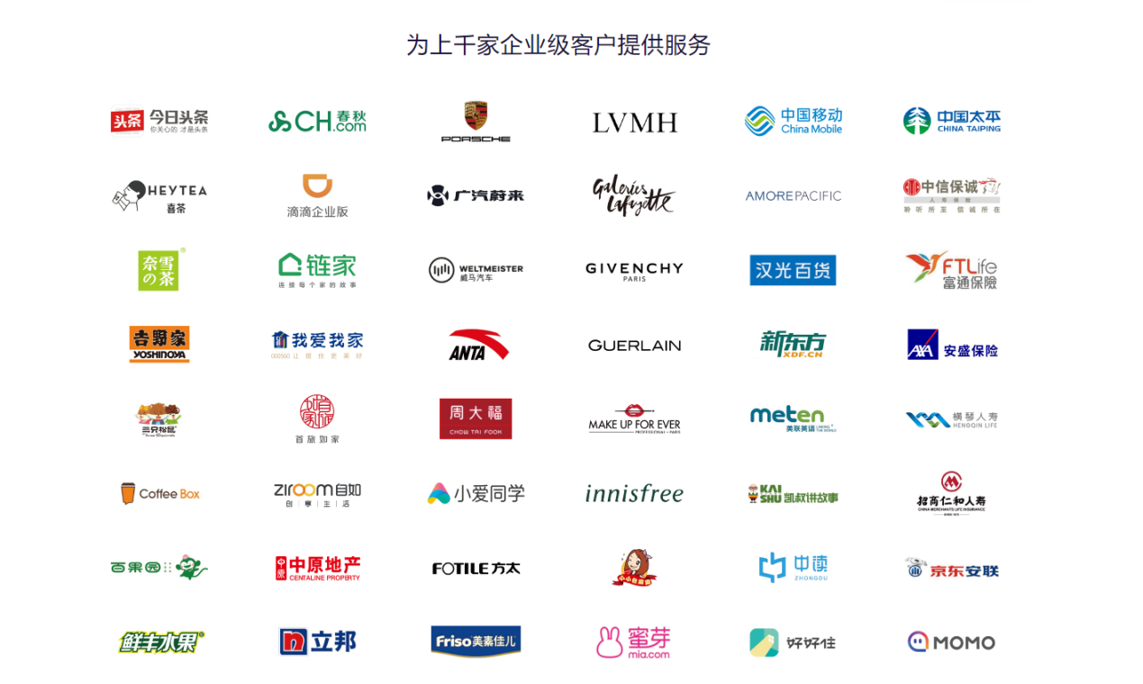

**5.4 客户案例**

**5.4.1 春秋航空：数据化运营提升直销收入**

****1、梳理转化关键路径****

转化率提升的第一步是梳理整个预订流程，这步流程的核心在于，梳理用户预订流程中的每一个增长点。

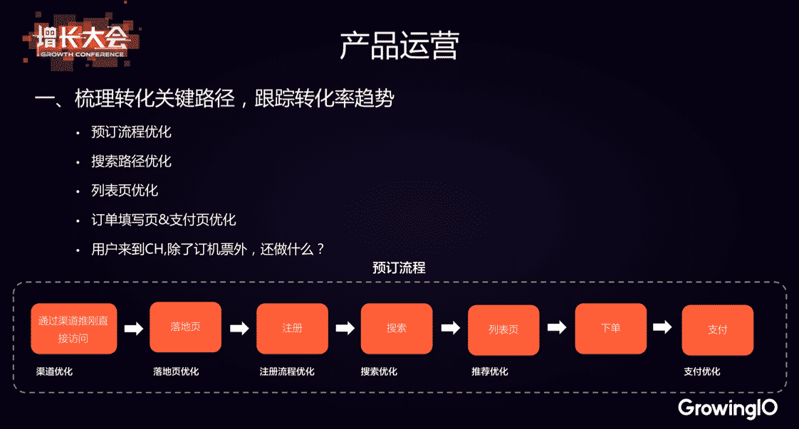

正如上图所示，在整个预订流程中，我们可以优化的地方非常多，包括渠道、落地页、注册留存、搜索路径、列表页、订单填写页、支付页等等。

## ****2、找到流失率高的原因****

用户预订的每一步，都有一定程度的流失。要稳步提升产品内的转化率，找到用户流失的原因至关重要。我们会通过用户行为漏斗分析、热图分析，以及直接的用户回访来探寻用户流失的原因，进而做相对应的增长。

漏斗分析

在去年的 5 月份，我们开始和 GrowingIO 合作，通过他们的漏斗分析功能，我们能够非常快速地看到预订流程中的哪一步出了问题。

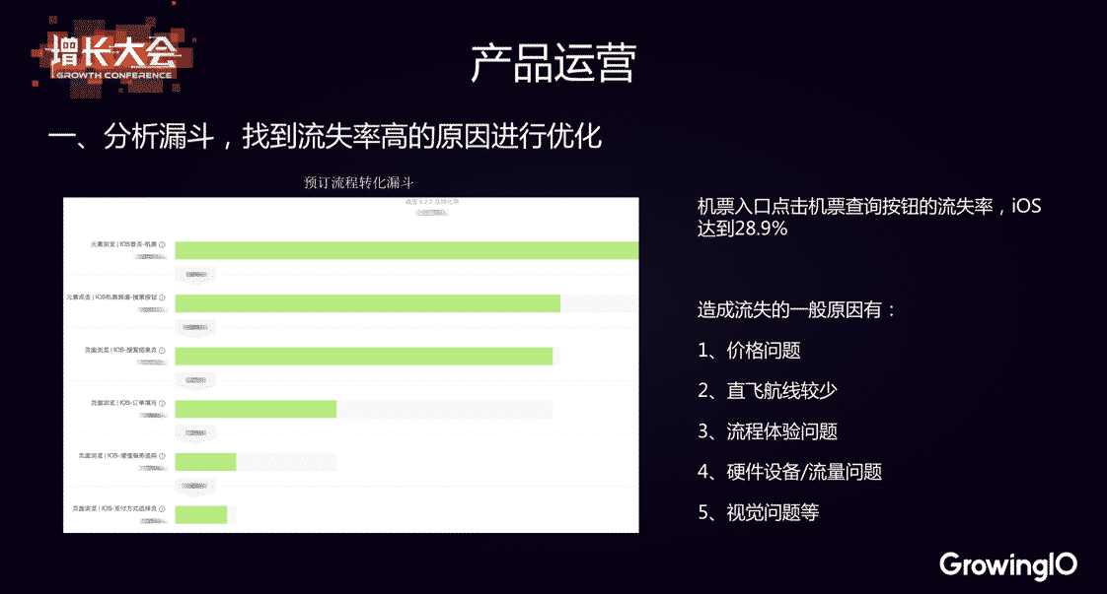

比如上面这张图，我们发现 iOS 用户从机票入口点击机票查询按钮的流失率达到了 28.9 %，那么这个就是我们应该去思考和优化的地方。通常机票预订的用户流失原因有这么几个方面，比如价格问题、直飞航线较少、流程体验问题、硬件设备/流量问题、视觉问题等等。

GrowingIO 的无埋点技术能够帮我们很迅速地完成这个分析。因为我们的版本更迭速度很快，基本上两周一个版本，如果通过工程手动埋点，人力物力以及时间可能会比较紧张。

热图分析

除了漏斗分析以外，我们还会通过热图分析来观察用户在产品内的点击偏好，以此作为产品更迭优化的基础。

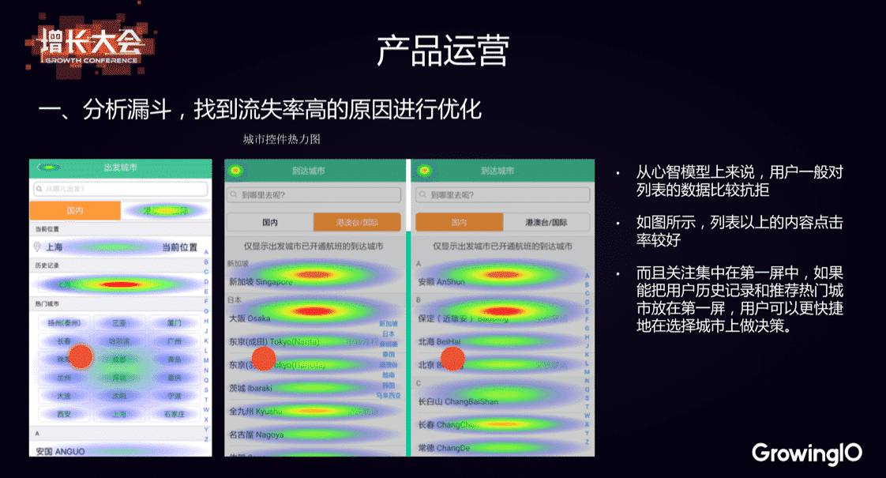

## ****3、针对原因优化****

找到用户流失的原因后，我们就可以有针对性地优化了，例如刚刚提到的城市列表页优化。优化的目标是梳理清楚业务目标和设计目标，这二者是两个层级。

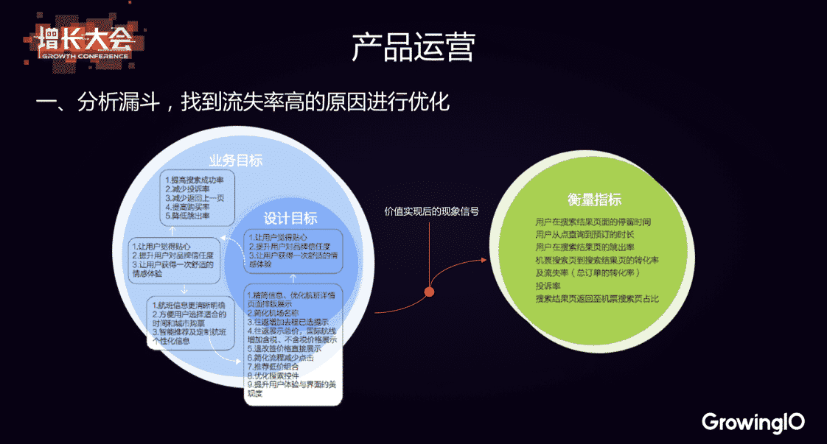

比如说城市列表页优化的核心目标是提高用户体验，在业务层面，这个目标就是提高用户的搜索成功率，提高购买率，减少跳出率等等；而在设计层面，这个目标就包括优化页面，精简信息，简化机场名称等等。

除了目标的设定以外，我们还需要明确衡量指标，包括用户在搜索页面的平均停留时长，从点击查询到预订的时长，在搜索页的跳出率等等。在这个案例中，我们对日历和城市搜索页两个控件进行了优化。

第一个优化是日历：低价高亮展示，周末日期与工作日用颜色区分，根据国家法定假期提示假日、方便用户决策出行时间，往返价格显示最低总价，让用户可以自由的更改日期、不用在两个日历界面操作，并提示用户选择去、返程日期，如遇国际航线提示为当地日期。

第二个优化的控件是城市：国际城市展示机场代码，规范控件导航目录，针对旅游客增加城市推荐及理由，搜索展示全部城市，中转或空铁空巴用标签分类等等。

优化之后，我们的转化率有了很明显的提升：城市控件页到机票搜索页的转化提升了14.4%，导致整体转化率提升了2.68%。

## 5.5创新型介绍

如果利用 GrowingIO的系统，开发人员将 GrowingIO 的 SDK 植入系统，业务人员就可以根据业务需求定制数据采集规则。收集到数据之后，GrowingIO 的[分析师](https://baike.baidu.com/item/%E5%88%86%E6%9E%90%E5%B8%88" \t "https://baike.baidu.com/item/GrowingIO/_blank)会根据数据，帮助客户梳理业务上的问题，提出可能适用的数据分析模型。

GrowingIO核心区别在于，平台可以在不涉及用户个人隐私的情况下，将所有可以抓取的数据细节进行收集整理，即所谓的“原子化”，让数据可以实现像“水一样流动”起来，这也是数据分析工具和解决方案的最大区别。

**5.6涉及AI领域介绍**

利用深度学习对用户数据进行采集并且建立对应的数据分析模型，并且保证其时效性。

同时还利用过滤算法滤除**识别异常流量**对于产品运营团队来说，他们还有一个使命是识别异常流量。用户访问的来源可能有很多，但是其中也不乏刷量以及涉及到灰色产业的异常流量，那么识别这些异常流量，甄别刷量劣质渠道。

# 6小结

CEM是企业管理中相当重要的一个模块，而对于采用人工智能将CEM专精做到极致的初创企业，我认为是值得鼓励和支持的，国家也在全力推动人工智能行业的发展，在经历了科技“卡脖子”的窘境后，相信所有的科技工作者都卯足了劲想干出点事业。可以看到，我所调研的公司中3家成立于中国，他们集中于对于数据的处理和采集，进而构建相应的函数模型做出分类和判断，这些企业都是人工智能领域兴起的新星，他们也是中国科技的缩影，从他们的蒸蒸日上中，可以见到的是中国科技雄起决心和意志，相信在不久的将来，中国也会成为科技的领军国家！

人工智能的世代创业与创新是一门在选课阶段就让我产生兴趣的一门课，高中阶段我接触过机器人、创业方面的课程和实践，也出国比过世锦赛，看到过中国学生和美国、加拿大等国外学生思维上的差距，这也使我想在这门课上学到点思维上的提升。经过一个月的学习，也着实印证了我的选择没有错，这一门课程在本科阶段就培养我们在生活中发现智能、创造创新的思维，能使我们在今后的学习和职业道路上打下基石，同时也能让我们，特别是像我这样理工学科的学生较早的看到我国在科技上与顶尖强国的差距，就激发我们学习的动力。非常感谢上海大学以及徐树公教授对这门课程的付出与支持，我认为，这一课将会是我人生道路上相当重要的一课。